Министерство науки и высшего образования Российской Федерации
Федеральное государственное бюджетное образовательное учреждение
высшего образования
«Ульяновский государственный технический университет»
Кафедра «Вычислительная техника»
Дисциплина «Операционные системы»

Лабораторная работа №2
«Нечеткая логика»

Выполнил
Студент группы ИВТАCбд-41
Волков Р.Р.

Проверил:
преподаватель кафедры «ВТ»
Хайрулин И.Д.

Ульяновск
2025

Постановка задачи
На языке Python разработайте скрипт, позволяющий задать нечеткое множество с трапециевидной функцией принадлежности и отобразить его параметры, а также степень принадлежности вводимого пользователем объекта.
Цель работы
Целью данной лабораторной работы является Разработка на языке Python скрипта для выполнения операции объединения нечетких множеств, заданных треугольными функциями принадлежности. Образование
- Успеваемость студентов: низкая, удовлетворительная, хорошая, отличная
- Время, потраченное на изучение: мало, умеренно, много

Реализация

Для начала необходимо разобраться в теории.
Трапециевидная задаётся в виде формулы, где а, b, с, d — некоторые числовые параметры, принимающие произвольные действительные значения.

Определение трапециевидной функции принадлежности в коде:
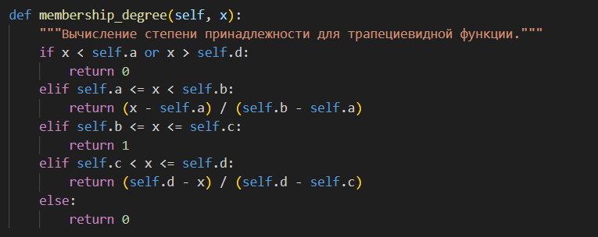

Нечеткое множество — это обобщение классического множества, в котором каждый элемент обладает степенью принадлежности, принимающей значение в интервале [0,1]. В отличие от классического множества, где элемент либо принадлежит множеству (1), либо не принадлежит (0), в нечетком множестве каждому элементу может быть присвоена степень принадлежности, отражающая степень его принадлежности к множеству. Эта степень определяется функцией принадлежности, которая принимает значения в диапазоне [0,1].

Объединение выполнялось путем нахождения максимального значения функции принадлежности для каждого элемента универсума.

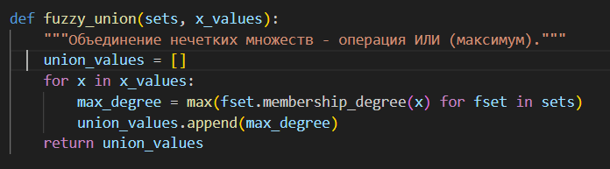

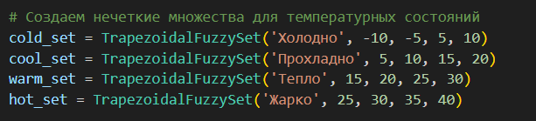

Тестирование
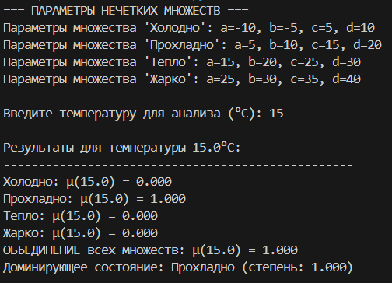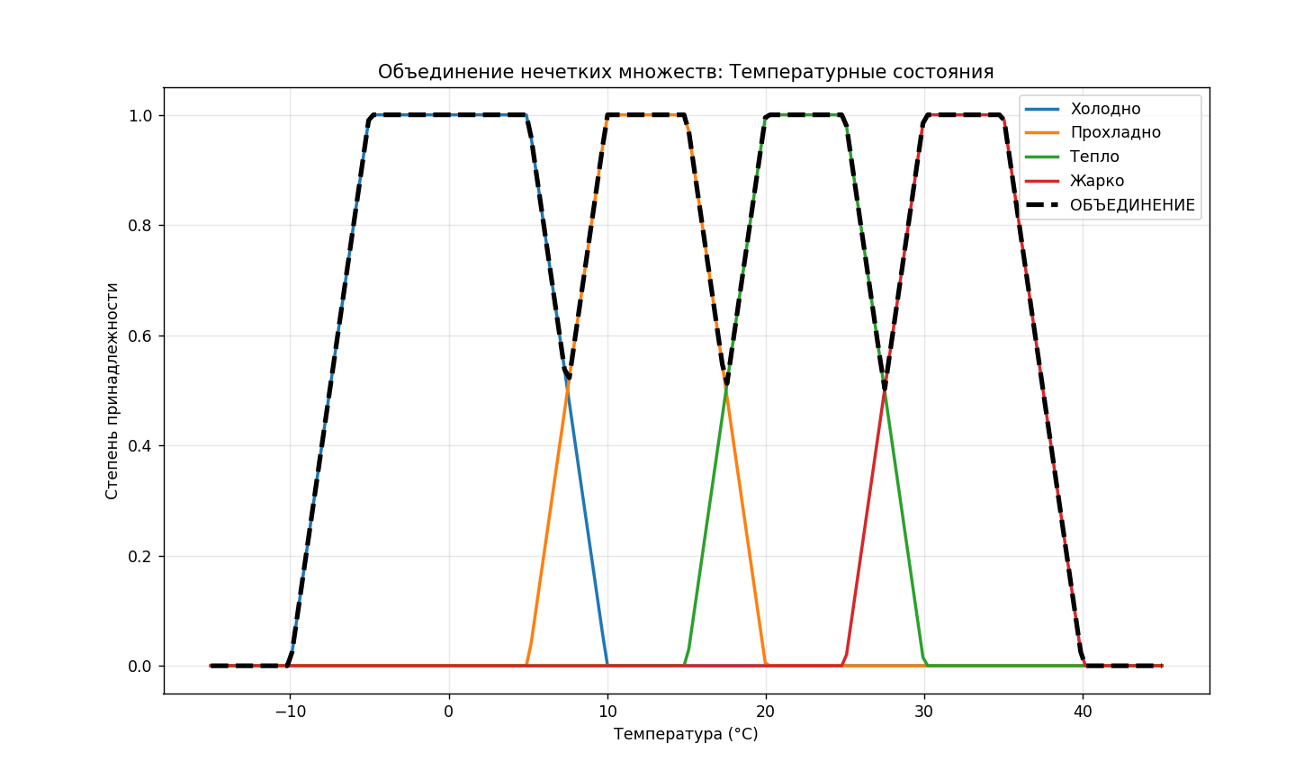

Вывод
В ходе работы был реализован алгоритм вычисления объединения нечетких множеств, а также создана удобная визуализация функций принадлежности

Приложение. Код Lab2.ipynb
import numpy as np
import matplotlib.pyplot as plt

class TriangularFuzzySet:
def __init__(self, name, a, b, c):
self.name = name # название множества
self.a = a # левая вершина
self.b = b # вершина (максимум)
self.c = c # правая вершина

def membership_degree(self, x):
"""Вычисление степени принадлежности для треугольной функции."""
if x < self.a or x > self.c:
return 0
elif self.a <= x < self.b:
return (x - self.a) / (self.b - self.a)
elif self.b <= x < self.c:
return (self.c - x) / (self.c - self.b)
else:
return 1

def plot(self, x_values):
"""Построение графика треугольной функции."""
y_values = [self.membership_degree(x) for x in x_values]
plt.plot(x_values, y_values, label=self.name)

def fuzzy_union(sets, x_values):
"""Объединение множества нечетких множеств."""
union_values = []
for x in x_values:
max_degree = max(set.membership_degree(x) for set in sets)
union_values.append(max_degree) # объединение - максимум
return union_values

def plot_fuzzy_union(sets, x_values):
"""Построение графика для объединения нечетких множеств."""
plt.figure(figsize=(10, 6))

# Построить графики отдельных множеств
for fuzzy_set in sets:
fuzzy_set.plot(x_values)

# Получение и построение объединенного множества
union_values = fuzzy_union(sets, x_values)
plt.plot(x_values, union_values, label='Объединение', linestyle='--')

plt.title('Объединение нечетких множеств')
plt.xlabel('x')
plt.ylabel('Степень принадлежности')
plt.legend()
plt.grid()
plt.show()

# Задаем нечеткие множества
low_performance = TriangularFuzzySet('Низкая успеваемость', 0, 25, 50)
average_performance = TriangularFuzzySet('Удовлетворительная успеваемость', 25, 50, 75)
high_performance = TriangularFuzzySet('Хорошая успеваемость', 50, 75, 100)
excellent_performance = TriangularFuzzySet('Отличная успеваемость',75, 100, 125) # Новое множество

# Определяем диапазон значений
x_values = np.linspace(0, 130, 130)

# Плотим объединение множеств
plot_fuzzy_union([low_performance, average_performance, high_performance, excellent_performance], x_values)

